**Содержание:**

Лабораторная работа № 2 Разветвляющиеся алгоритмы 2

Задание № 1. 1 2

Задание 1.2 3

3

Задание:2 5

5

блок схемы 6

6

Задание 3. 7

Задание 4.1 8

Задание 4.2 9

Лабораторная работа № 2 Разветвляющиеся алгоритмы

Задание № 1. 1



**Решение:**

|  |
| --- |
| Код: |
| **package** laboratoryWork; public class LinearAlgorithm {  public static void main(String[] args) {  *// решение по первой фомуле* Scanner scanner =new Scanner(System.*in*);  System.*out*.println(" введите нужный градус для вычисления");  double angleA = Math.*toRadians*(scanner.nextInt());  double radianZ1 = Math.*sin*(angleA)+Math.*cos*(angleA)+Math.*cos*(3 * angleA) + Math.*sin*(3 * angleA);  System.*out*.println(Math.*round*(radianZ1));  *// решение задачик по второй ормуле* double a = 1.5;  double pi = Math.*PI*;  double z2 = 1.0 / 4.0 - 1.0 / 4.0 * Math.*sin*(5.0 / 2.0 * pi - 8.0 * a);  System.*out*.println( z2);  } } |

|  |
| --- |
| Блок схема |

Задание 1.2



|  |
| --- |
|  |
|  |

|  |
| --- |
| package politeh; import java.util.Scanner; import java.lang.Math; public class LinearAlgorithm {  public static void main(String[] args) {  double a = 1.5;  double pi = Math.*PI*;  double z2 = 1.0 / 4.0 - 1.0 / 4.0 * Math.*sin*(5.0 / 2.0 * pi - 8.0 * a);  System.*out*.println( z2);  } } |

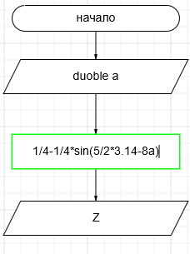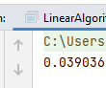Блок схема

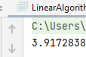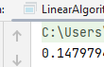

Задание:2

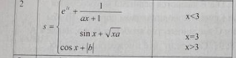

Решение:

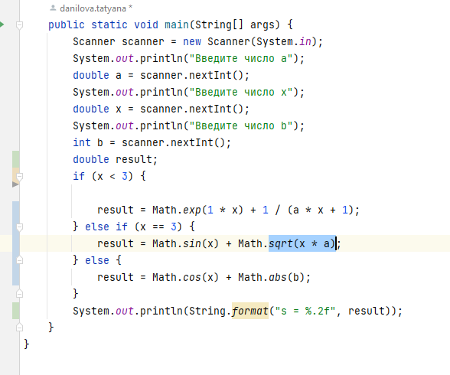

блок схемы

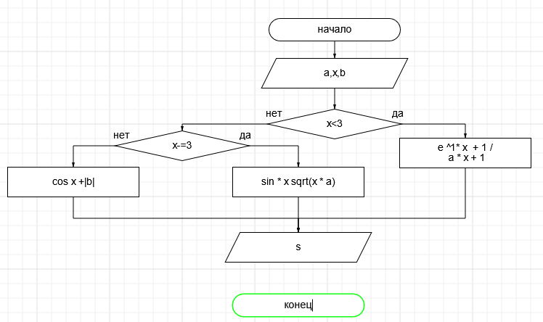

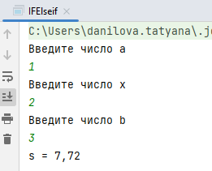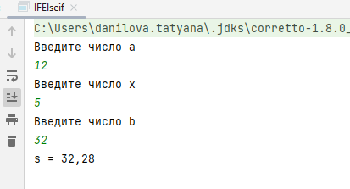 тесты

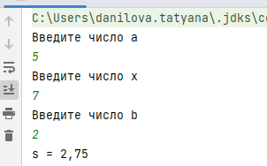

Задание 3.

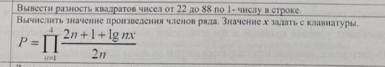

Решение:

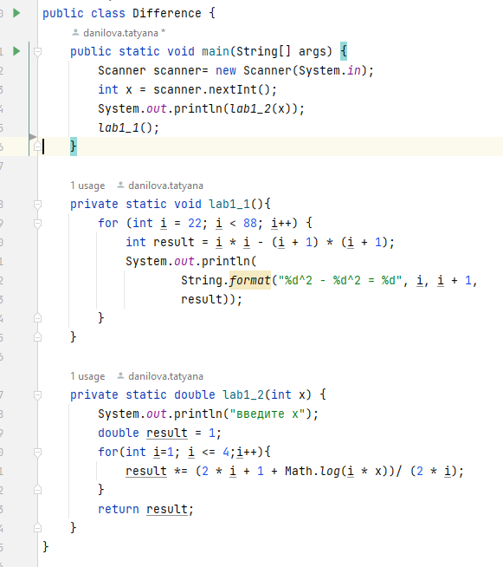

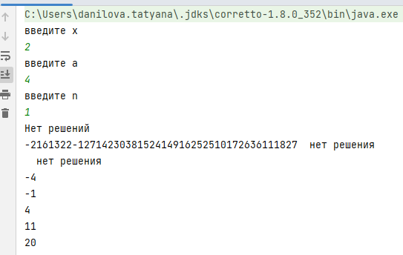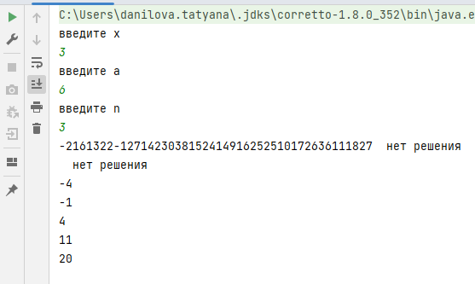

Задание 4.1

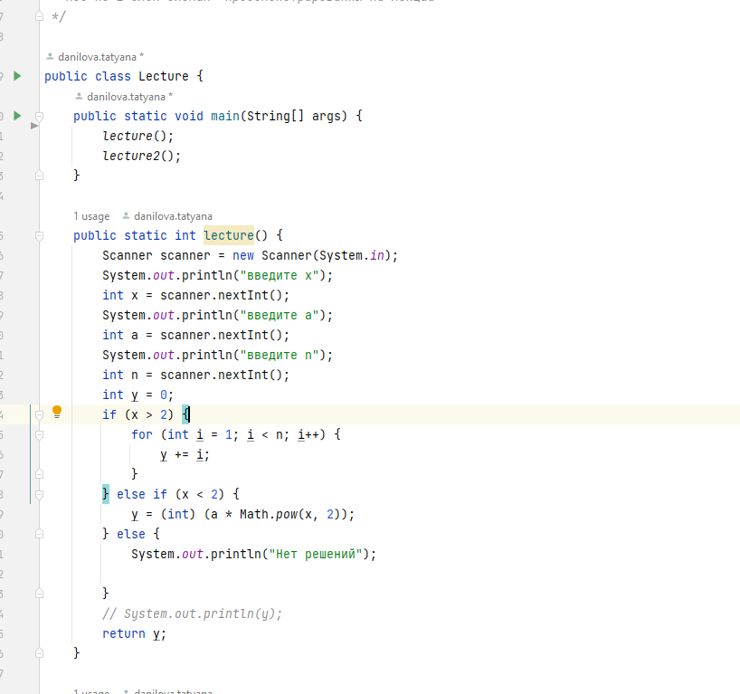

Тест:

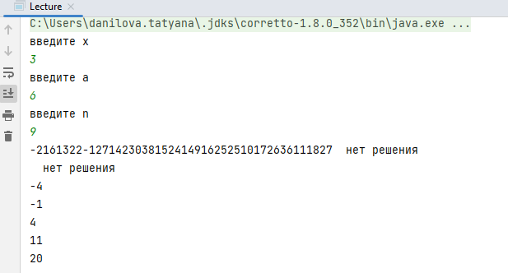

Задание 4.2

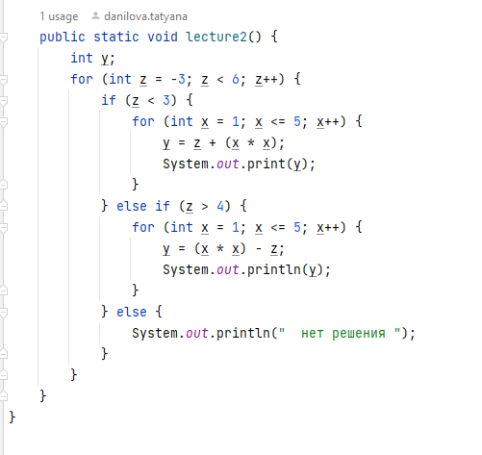

Задание 5.

